**Первоцветы,**

**не относящиеся к видам, включенным в Красную книгу**

**Республики Беларусь**

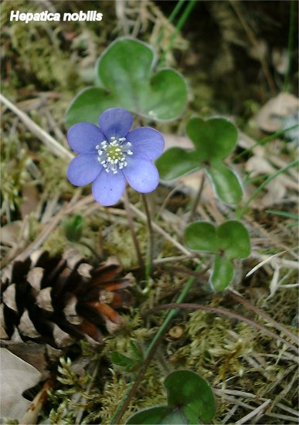

**Перелеска благородная – Hepatica nobilis** **Mill.**

Сем. Лютиковые

Многолетнее травянистое растение высотой 10-15 см. Цветет в апреле – мае. Произрастает в широколиственно-еловых и мелколиственных лесах, среди кустарников, в поймах рек. Встречается в северных и центральных районах республики довольно часто, местами образует заросли, на юге встречается редко. Количество мест и общая площадь в Беларуси – 115550 местонахождений (21466,2 га).

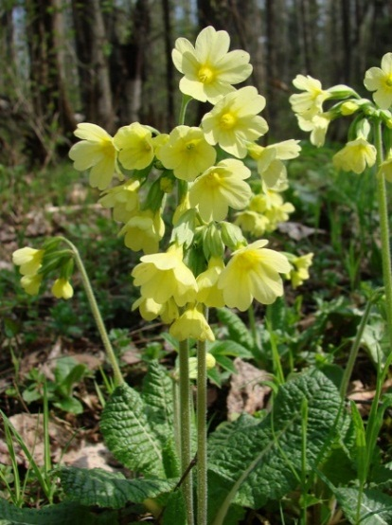

**Первоцвет высокий - Primula elatior (L.) Hill.**

Сем. Первоцветные

Многолетнее травянистое растение высотой 20-30 см. Цветет в апреле – мае. Произрастает на низинных закустаренных лугах, у истоков ручьев. Встречается в Пуховичском районе Минской области, в ряде районов Витебской области, в Каменецком районе Брестской области, очень редко.Количество мест и общая площадь в Беларуси – 18 местонахождений (1,8 га).

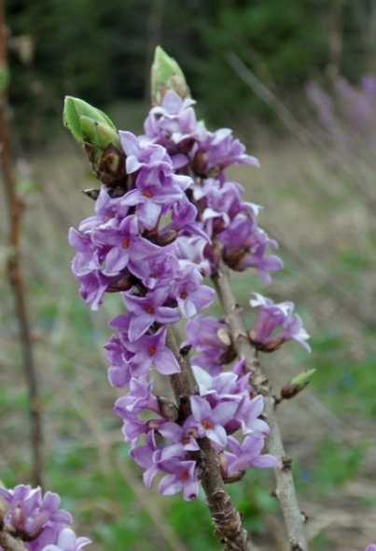

**Волчник обыкновенный - Daphne mezereum L.**

Сем. Волчниковые

Кустарник высотой 30-120 см. Цветет в апреле – мае. Произрастает в смешанных и лиственных лесах, среди кустарников, на достаточно богатой и влажной почве. Встречается по всей территории, довольно часто. Количество мест и общая площадь в Беларуси – 247 местонахождений (154,2 га).

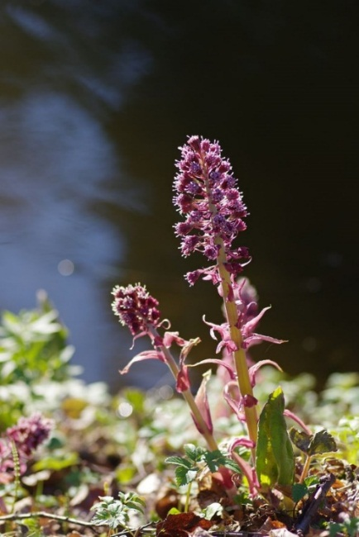**Белокопытник гибридный - Petasites hybridus (L.) Gaertn.**

Сем. Сложноцветные

Многолетнее травянистое растение высотой 30-60 (100) см. Цветет в апреле – мае. Произрастает на ключевинах, по берегам небольших рек, лесных ручьев и водоемов, на богатых перегнойных почвах, у домов, заборов, в поселениях.Культивируется, дичает. Встречается редко. Количество мест и общая площадь в Беларуси – 36 местонахождений (14,3 га).

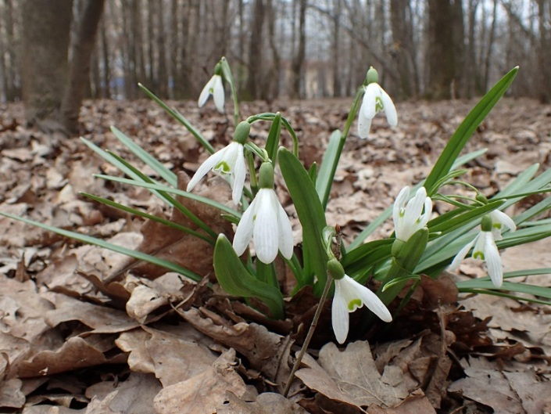

**Подснежник белоснежный – Galanthus nivalis L.**

Сем. Амариллисовые

Многолетнее травянистое луковичное растение высотой 8-10 (25) см. Цветет в конце марта – апреле. В диком виде встречается в двух местах в Малоритском районе Брестской области. Культивируется, иногда дичает.

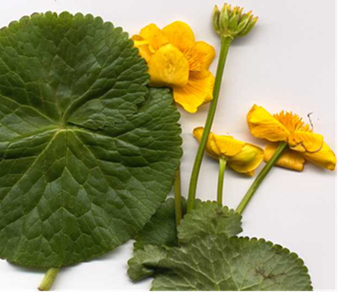**Калужница болотная – Caltha palustris** **L.**

Сем. Лютиковые

Многолетнее травянистое растение высотой 10-40 см. Цветет в апреле – мае. Произрастает по берегам водоемов, окраинам осоковых болот, болотистым лугам, черноольшаникам, заболоченным кустарникам. Встречается по всей территории, часто.

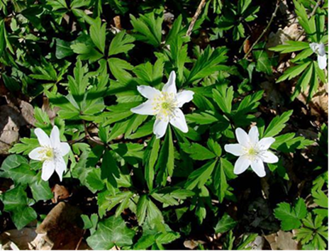

**Ветреница дубравная – Anemone nemorosa L.**

Сем. Лютиковые

Многолетнее травянистое растение высотой 15-20 см. Цветет в апреле – мае. Произрастает по смешанным лесам, лесным вырубкам, полянам. Встречается по всей территории, часто.

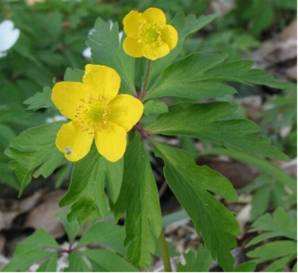**Ветреница лютиковидная – Anemone ranunculoides L.**

Сем. Лютиковые

Многолетнее травянистое растение высотой 15-25 см. Цветет в апреле – мае. Произрастает по лесным опушкам и полянам, среди кустарников. Встречается по всей территории, изредка, к северу чаще.

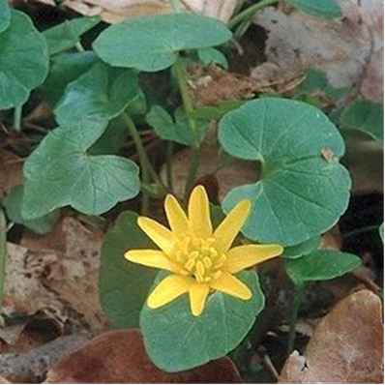

**Чистяк весенний – Ficaria verna Huds.**

Сем. Лютиковые

Многолетнее травянистое растение высотой 15-30 см. Цветет в апреле – мае. Произрастает по лугам, опушкам, в кустарниках, по береговым склонам, на сырых местах. Встречается по всей территории, часто.

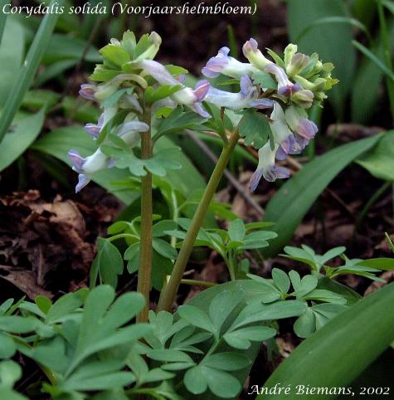

**Хохлатка плотная – Corydalis solida (L.) Clairv.**

Сем. Дымянковые

Многолетнее травянистое растение высотой 10-25 см. Цветет в апреле – мае. Произрастает по береговым склонам, пойменным дубравам, везде на хорошо увлажненной, богатой почве. Встречается по всей территории, нередко.

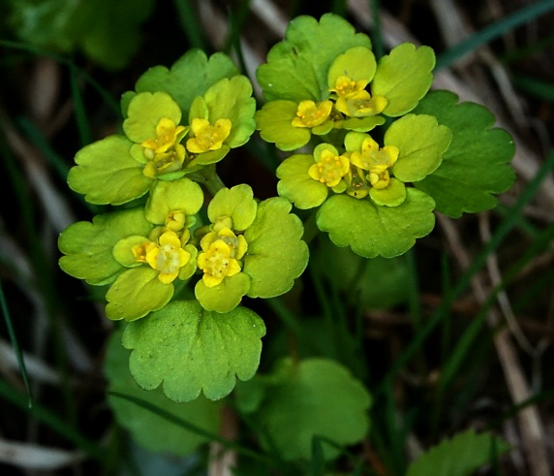

**Селезеночник очереднолистный - Chrysosplenium alternifolium L.**

Сем. Камнеломковые

Многолетнее травянистое растение высотой 5-15 см. Цветет в апреле – мае. Произрастает по сырым и заболоченным широколиственным, еловым и смешанным лесам, по берегам рек, озер и ручьев. Встречается по всей территории, часто.

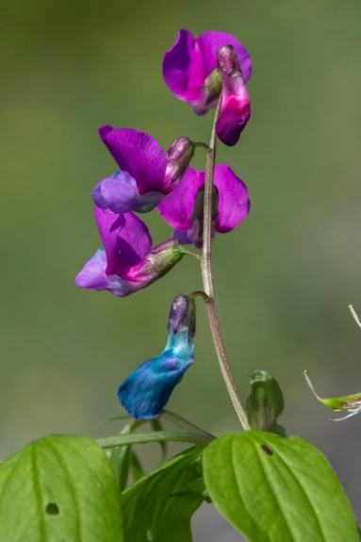**Чина весенняя - Lathyrus vernus (L.) Bernh.**

Сем. Бобовые

Многолетнее травянистое растение высотой 20-50 см. Цветет в апреле – мае. Произрастает в сосновых, еловых, широколиственных и смешанных лесах, зарослях кустарников. Встречается по всей территории, часто.

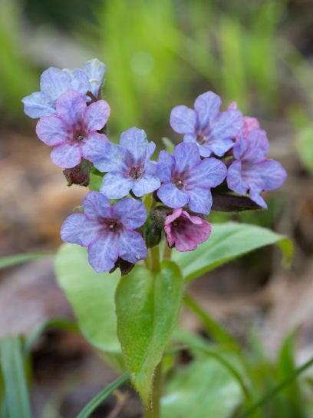**Медуница неясная - Pulmonaria obscura Dumort.**

Сем. Бурачниковые

Многолетнее травянистое растение высотой 20-30 см. Цветет в апреле – мае. Произрастает в широколиственных, хвойно-широколиственных и мелколиственных лесах. Встречается по всей территории, изредка.

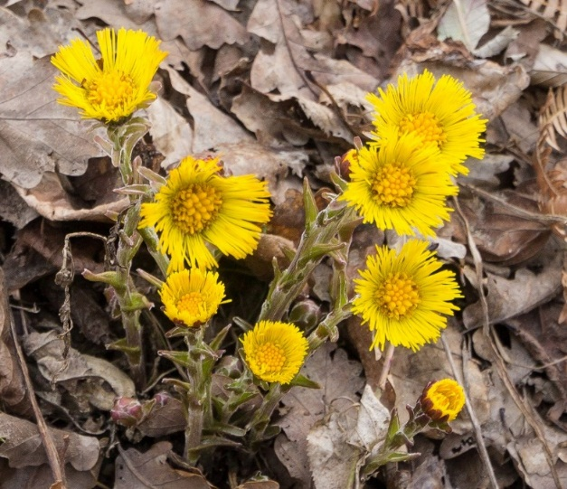**Мать-и-мачеха обыкновенная - Tussilago farfara L.**

Сем. Сложноцветные

Многолетнее травянистое растение высотой 10-25 см. Цветет в марте – апреле. Произрастает на глинистых грунтовых обнажениях, оврагах, склонах, пустырях, насыпях ж.д., вблизи жилья. Встречается по всей территории, часто.

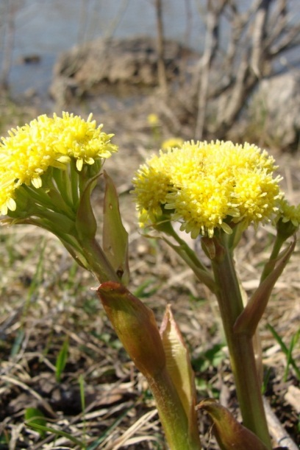**Белокопытник ненастоящий - Petasites spurius (Retz.) Reichenb.**

Сем. Сложноцветные

Многолетнее травянистое растение высотой 30-60 см. Цветет в апреле – мае. Произрастает на песчаных отмелях и берегах крупных рек и их притоков. Встречается в западных районах республики (особенно в долине Немана), нередко.

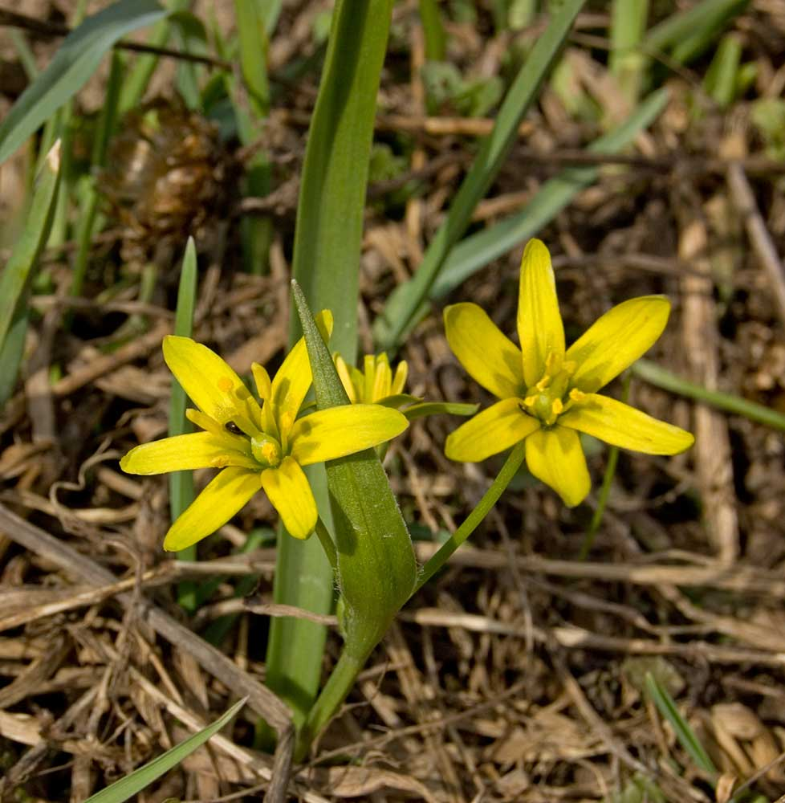

**Гусиный лук желтый - Gagea lutea (L.) Ker-Gawl.**

Сем. Лилейные

Многолетнее травянистое растение высотой 15-30 см. Цветет в апреле – мае. Произрастает по широколиственным и смешанным лесам, пойменным дубравам, кустарникам, в оврагах, парках на богатой почве. Встречается по всей территории, довольно часто.

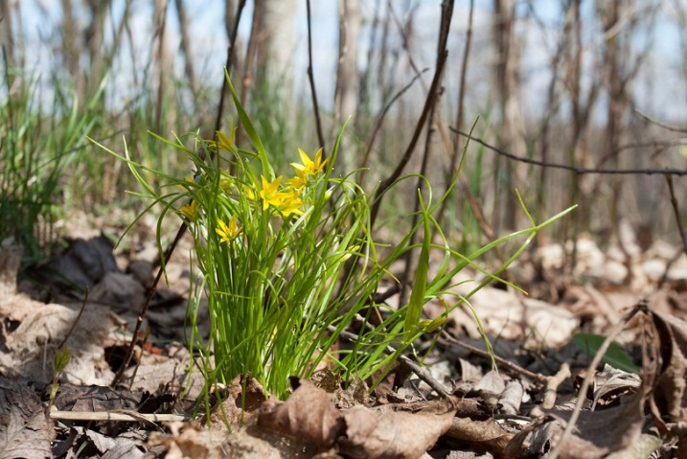**Гусиный лук малый - Gagea minima (L.) Ker-Gawl.**

Сем. Лилейные

Многолетнее травянистое растение высотой 5-15 см. Цветет в апреле – мае. Произрастает по кустарникам, в смешанных лесах, пойменных дубравах, парках, на опушках. Встречается по всей территории, довольно часто.

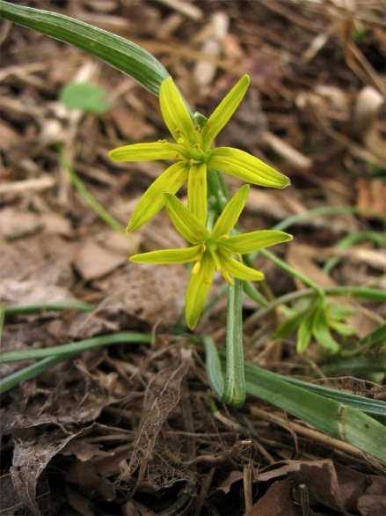**Гусиный лук луговой - Gagea pratensis (Pers.) Dumort.**

Сем. Лилейные

Многолетнее травянистое растение высотой 10-20 см. Цветет в апреле – мае. Произрастает на луговинах среди древесных посадок, на паровых полях, опушках широколиственных лесов, в парках, по пустошам у жилья, по обочинам дорог. Встречается в западной и юго-западной частях республики, изредка.